Зелінський А.

Підсумки

тесту

Національний університет

“Львівська політехніка”

ІКНІ, КН-44.

Аркушів 7

Аркуш 7

# Дипломна робота

Лобур М.В.

Зав. каф.

Реценз.

Консул.

Консул.

Керівник

Дипломн.

Лист

Зм

Літера

Маса

Прізвище

Масштаб

Дата

Підпис

Синхронна версія системи

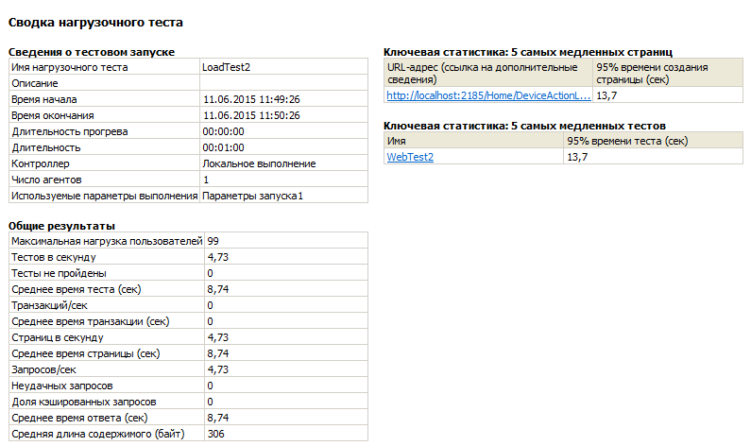

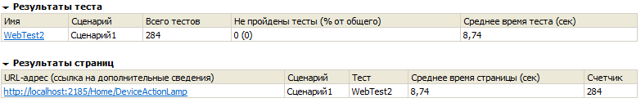

Карпа Д.М.